SECRETARÍA DE GESTIÓN Y DESARROLLO
DE PUEBLOS Y NACIONALIDADES

FORMULARIO DRCPN-PS-P001-F01: Declaración jurada, para el cumplimiento del artículo 15 del REGLAMENTO PARA OTORGAR LA PERSONERÍA JURÍDICA Y EL REGISTRO A LAS COMUNAS ANCESTRALES, COMUNIDADES, PUEBLOS, NACIONALIDADES Y ORGANIZACIONES SIN FINES DE LUCRO DE LOS PUEBLOS Y NACIONALIDADES (ACUERDO Nro. SGDPN-2022-001).

Fecha:……………………………………………… Ciudad:……………………………………………..

Como último Representante legal de (Comunidad, Comuna, Pueblo, Nacionalidad, Organización u otro según el caso):
………………...............................................................................................................................................................
.....................................................................................................................................................................................
.................................................................................................……………………………………………………………
………………………………………………….
Registrada según (Documentos de registro, periodo, u otro que lo acredite):
……………………………………………………………………………………………………………...…………………… ……………………………………………………………………………………………………………………………………

Consciente de las penas privativas de libertad de uno a tres años previstas en el artículo 270 del Código Orgánico Integral Penal, por perjurio y falso testimonio; ante usted: Señor/a Secretario/a de la Secretaría de Gestión y Desarrollo de Pueblos y Nacionalidades:………………………………………………………………………...
……………………………………………………………………………………………………............................................

DECLARO QUE: No se ha realizado el registro del Directorio (u órgano directivo) por el tiempo de:……………………………………………………………………………….justificando esto por las siguientes razones: ...……………………………………………………………………………………………………….………………
…………………………………………………………………………………………………………………….………………
………………………………….....................................................................................................................................................................................................................................................................................................................................................................................................................................................................................................................................................................................................................................................................................................

Declarante:

Firma
Nombres y apellidos:……………………………………………………………………………………………………
Cédula:……………………………………………………………

Detallar anexos:
……………………………………………………………………………………………………………………… ………………………………………………………………………………………………………………………
………………………………………………………………………………………………………………………
………………………………………………………………………………………………………………………
………………………………………………………………………………………………………………………
…………………………………………………………………

NOTA: El presente Formulario deberá ser llenado de manera legible
Requisitos a presentar:
- Cédula original del peticionario.
- Copia de cédula de quien autoriza en caso de ser realizado el trámite por tercera persona.
- Copia de nombramiento vigente de la autoridad competente que autoriza el trámite.
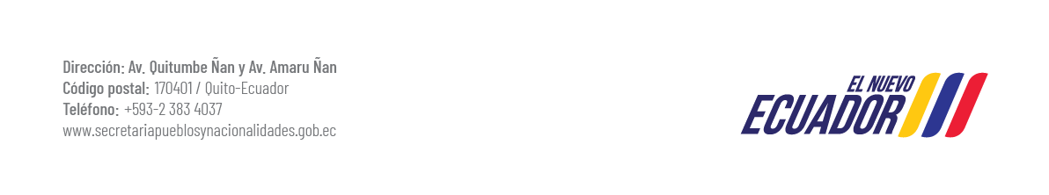
Formato emitido por la Subsecretaría de Políticas Públicas y Registro de Pueblos y Nacionalidades, según Resolución SGDPN-SPPRPN-2022- 0001-R, en observancia al artículo 2 de la REFORMA AL REGLAMENTO PARA OTORGAR LA PERSONERÍA JURÍDICA Y EL REGISTRO A LAS COMUNAS ANCESTRALES, COMUNIDADES, PUEBLOS, NACIONALIDADES Y ORGANIZACIONES SIN FINES DE LUCRO DE LOS PUEBLOS Y NACIONALIDADES (ACUERDO Nro. SGDPN-2022-002).

